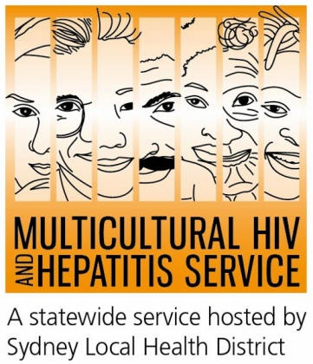
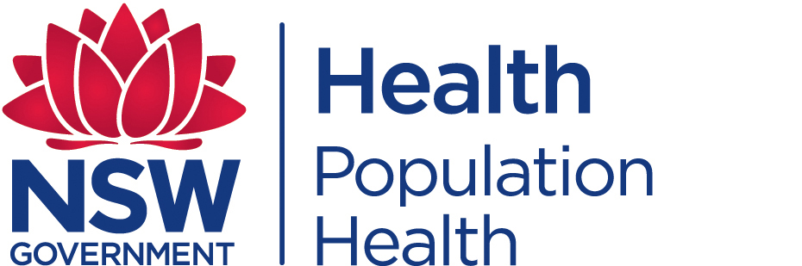
Thông cáo Báo chí
Ngày 27 tháng 11 năm 2019
Những Cuộc Hành Trình: Chiến Dịch Ngày AIDS Quốc Tế 2019
Chiến dịch Ngày AIDS Quốc tế nhằm kêu gọi sự tham gia của cộng đồng để đương đầu với HIV. Chiến dịch #EveryJourneyCounts công nhận sự đa dạng của cộng đồng người bị ảnh hưởng bởi HIV và ủng hộ những ai đang sống với HIV hãy hết mình tận hưởng cuộc sống cộng đồng.
Theo như Barbara Luisi, Giám đốc của Diversity Programs and Strategy Hub of Sydney Local Health District, chiến dịch này công nhận Ngày AIDS Quốc tế sẽ có ý nghĩa khác nhau cho mỗi người.
“Với một số người, Ngày AIDS Quốc tế là thời gian để ghi nhớ và hồi tưởng lại quá khứ, và là lúc để thể hiện sự ủng hộ cho những người khác đang chung sống với HIV. Với người khác, đó là cơ hội để kỷ niệm sự mạnh mẽ và đa dạng của các cộng đồng bị ảnh hưởng bởi HIV, và cùng sánh vai với họ trong đoàn kết.”
Trong năm 2018, hơn 37 triệu người trên thế giới đang chung sống với HIV. Và hơn 27,000 người Úc được ước lượng là đang sống chung với HIV trong năm 2017. Mười bốn phần trăm số người mới bị chẩn đoán HIV sử dụng ngôn ngữ không phải tiếng Anh ở nhà. Và cứ 10 người Úc sống chung với HIV, sẽ có 1 người không biết là họ có vi-rút HIV trong người.
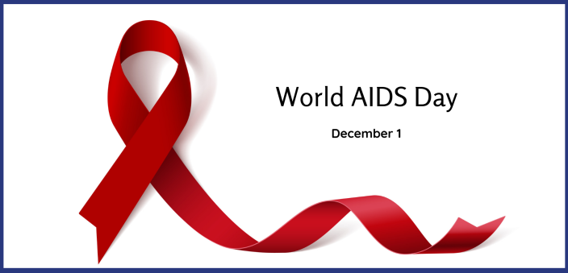
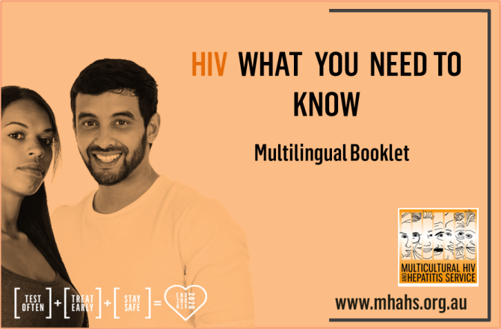
Dịch vụ về HIV và Viêm gan siêu vi Đa Văn Hoá (Multicultural HIV and Hepatitis Service) phát hành các tài liệu đa ngôn ngữ HIV. Bạn cần biết gì để ủng hộ Ngày AIDS Quốc tế. Qua thảo luận với các cộng đồng A-rập, Trung quốc, Anh quốc, In-đô-nê-xi-a, Bồ đào nha, Tây ban nha, Thái lan và Việt nam, ấn phẩm cung cấp và cập nhất các thông tin để kết nối các thành viên cộng đồng với các dịch vụ phòng chống, xét nghiệm và điều trị HIV ở NSW. Bạn có thể tải về hoặc đặt mua ấn phẩm trước đợt phát hành chính thức mùa năm mới, tại www.mhahs.org.au.

Ngày AIDS Quốc tế là một cơ hội hoàn hảo để hướng tới một tương lai không còn HIV, dẫn lời Tiến sĩ Fiona Fargie, Chuyên gia tại RPA Sức khỏe Tình dục ở Sydney Local Health District.
“Ngày AIDS Quốc tế khích lệ mọi người cùng chống lại HIV, bằng cách học hỏi cách phòng ngừa HIV cho bản thân và người khác, và biết tìm đến đâu để được xét nghiệm và điều trị HIV,” Tiến sĩ Fargie cho biết.
Lây nhiễm HIV thông thường nhất là qua quan hệ tình dục không an toàn. Bao cao su và các phát minh mới như PrEP (Dự Phòng Trước Phơi Nhiễm) là phương pháp quan trọng trong việc phòng ngừa lây nhiễm HIV.

Bạn có thể tham gia Ngày AIDS Quốc tế ngày 1 tháng 12 bằng việc mang dây bang đỏ, biểu tượng đoàn kết của những ai đang sống chung với HIV. Các hoạt động liên quan tới Ngày AIDS Quốc tế được liệt kê ở www.worldaidsday.org.au.

Một số phòng khám sức khỏe tình dục chính ở Úc gồm:

NSW: RPA (02) 9515 1200 / Sydney (02) 9382 7440 / Liverpool (02) 9827 8022

VIC: Melbourne (03) 9347 0244

SA: Adelaide (08) 8226 6025

QLD: Brisbane (07) 3227 8666

--- END ---

For media inquiries, please call 9515 1234 or email info@mhahs.org.au.

